NOVIEMBRE 2026 |  |  | "El genio se hace con un 1% de talento y un 99% de trabajo." – Albert Einstein
Lunes | Martes | Miércoles |  | Jueves | Viernes | Sábado | Domingo
30 |  |  |  |  |  |  | 1
2 | 3 | 4 |  | 5 | 6 | 7 | 8
9 | 10 | 11 |  | 12 | 13 | 14 | 15
16 | 17 | 18 |  | 19 | 20 | 21 | 22
23 | 24 | 25 |  | 26 | 27 | 28 | 29
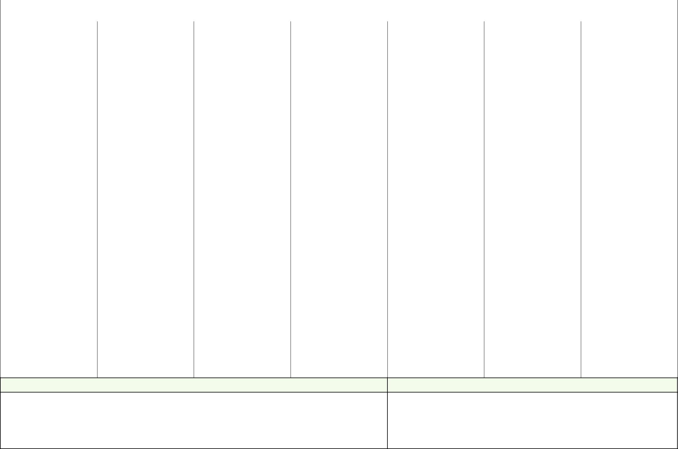
Notas importantes | Objetivos del mes


calendario

www.calendario-ok.com | Descargar Imprimir GRATIS OK

